动态过程控制实验

实验五 系统动态响应

- 实验目的

- 掌握一阶系统的响应；
- 掌握二阶系统的响应；
- 掌握高阶系统的近似 。

- 实验设备及条件
计算机一台（包含MATLAB 软件环境）。

- 实验原理
- 不同过程对象的数学模型都可以转换成对应的标准的传递函数形式，如一阶过程、积分过程、二阶过程、带有时滞的过程等。
- 系统的输入发生变化时，其输出的变化称作系统响应。当输入是阶跃信号时的响应称为阶跃响应。
- 应用拉普拉斯变换、传递函数、拉普拉斯反变换可以比较方便地求取系统的响应。当系统的传递函数 G(s)和输入U(s)已知，可得Y(s)=G(s)U(s), 对 Y(s)做拉普拉斯反变换即可得到y(t).

- 实验内容

1、用Matlab实现公式（１）所示一阶系统的阶跃响应。
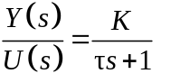 (1)
- 固定k, 改变 时间常数，画出取３个不同值时的单位阶跃响应曲线（画在一个图里）；
代码：
k=[1]
t1=[2 1]
t2=[5 1]
t3=[10 1]
G1=tf(k,t1)
G2=tf(k,t2)
G3=tf(k,t3)
step(G1,G2,G3)
- 固定, 改变静态增益k，画出 k取３个不同值时的单位阶跃响应曲线（画在一个图里）；
代码：
k1=[1]
k2=[2]
k3=[5]
t=[2 1]
G1=tf(k1,t)
G2=tf(k2,t)
G3=tf(k3,t)
step(G1,G2,G3)
- 用拉氏反变换，给出式（１）系统对应的单位阶跃响应y(t)。
代码：
syms s
y1=ilaplace(1/((2*s+1)*s))
２、用Matlab实现公式（２）所示二阶系统的阶跃响应。
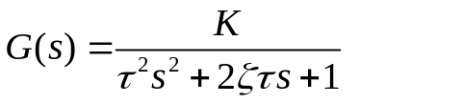 （２）

- 固定, 令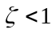，画出 取３个不同值时的单位阶跃响应曲线（画在一个图里）；
代码：
k=[1]
t=1
t1=[t^2 2*t*(0.1) 1]
t2=[t^2 2*t*(0.5) 1]
t3=[t^2 2*t*(0.9) 1]
G1=tf(k,t1)
G2=tf(k,t2)
G3=tf(k,t3)
step(G1,G2,G3)
- 固定, 令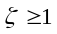, 画出 取３个不同值时的单位阶跃响应曲线（画在一个图里）；
代码：
k=[1]
t=1
t1=[t^2 2*t*(1) 1]
t2=[t^2 2*t*(5) 1]
t3=[t^2 2*t*(10) 1]
G1=tf(k,t1)
G2=tf(k,t2)
G3=tf(k,t3)
step(G1,G2,G3)
- 用拉氏反变换，分别给出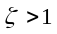、、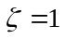时，式（2）系统对应的单位阶跃响应y(t)。
代码：
syms s
y1=ilaplace(1/((t^2*s^2+2*t*(0.5)*s+1)*s))
y2=ilaplace(1/((t^2*s^2+2*t*(1)*s+1)*s))
y3=ilaplace(1/((t^2*s^2+2*t*(5)*s+1)*s))
3、用Matlab实现公式（3）所示超前-滞后环节的阶跃响应。
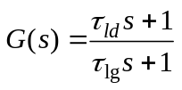 （3）
固定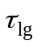，分别令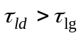、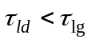， 画出对应的单位阶跃响应曲线（画在一个图里）。
代码：
tld1=4
tld2=1
tlg=2
a1=[tld1 1]
a2=[tld2 1]
b=[tlg 1]
G1=tf(a1,b)
G2=tf(a2,b)
step(G1,G2)

syms s
y1=ilaplace((4*s+1)/((2*s+1)*s))
y2=ilaplace((1*s+1)/((2*s+1)*s))

4、针对式（4）
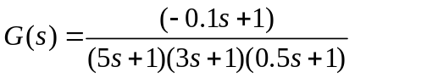 （4）

- 用Matlab实现公式（4）所示高阶对象的阶跃响应，画出对应的单位阶跃响应曲线。

b. 用“Half Rule” 原则，将式（4）近似为:
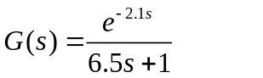 (5)
用Matlab实现式（5）所示带有时滞的一阶系统的阶跃响应，画出对应的单位阶跃响应曲线。（与上一步（a）的曲线画在一个图里）。
代码：
a=[1/0.1]
b=[-1/5 -1/3 -1/0.5]
c=(-0.1*1)/(5*3*0.5)
G1=zpk(a,b,c)
G2=tf(1,[6.5 1],'inputDelay',2.1)
step(G1,G2)

- 实验结果

表1 一阶系统阶跃响应
被测对象参数设置 | k=1 |  |  | τ=2
被测对象参数设置 | τ=2 | τ=5 | τ=10 | k=1 | k=2 | k=5
一阶系统阶跃响应曲线  (k 不变) | 图1
一阶系统阶跃响应曲线  (τ不变) | 图2
阶跃响应时域方程  （以其中某一组参数为例） | y(t)= 1 - exp(-t/2)  注:k= 1 τ= 2
图1：
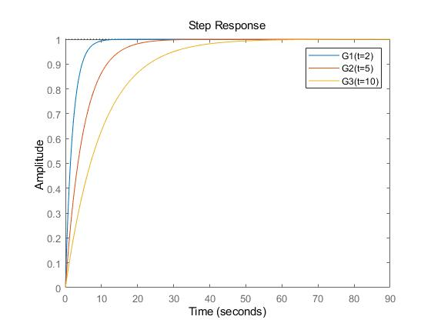
图2：
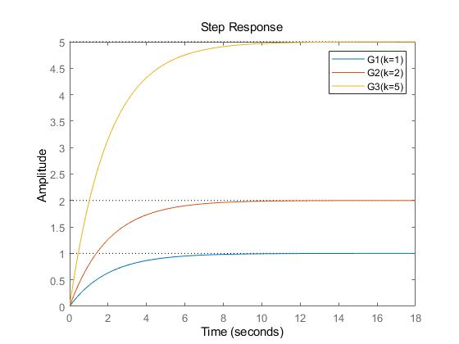

表2 二阶欠阻尼系统阶跃响应
被测对象参数设置 | k= 1 τ= 1
被测对象参数设置 | =0.1 | =0.5 | =0.9
二阶欠阻尼系统阶跃响应曲线 | 图3
二阶欠阻尼系统阶跃响应时域方程  （以其中某一组参数为例） | y(t)=1-exp(-t/2)*(cos((3^(1/2)*t)/2)+ (3^(1/2)*sin((3^(1/2)*t)/2))/3)  注:k= 1 τ= 1 = 0.5
图3：
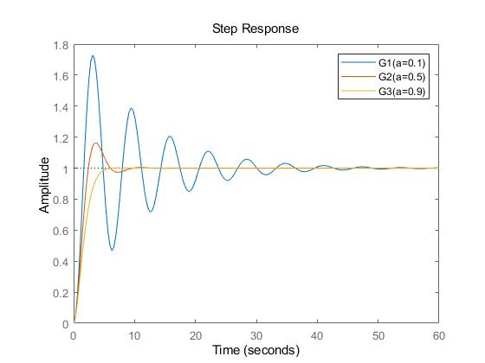

表3 二阶过(/临界)阻尼系统阶跃响应
被测对象参数设置 | k= 1 τ= 1
被测对象参数设置 | =1 | =5 | =10
二阶过阻尼系统阶跃响应曲线 | 图4
二阶过阻尼系统阶跃响应时域方程  （以其中某一组参数为例） | y(t)=  1 - t*exp(-t) - exp(-t)  注:k= 1 τ= 1 =1  y(t)=  1 - exp(-5*t)*(cosh(2*6^(1/2)*t) + (5*6^(1/2)*sinh(2*6^(1/2)*t))/12)  注:k= 1 τ= 1 =5
图4：
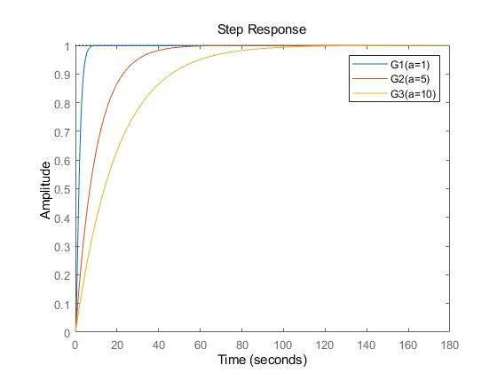

表4 超前滞后环节的阶跃响应
被测对象参数设置 | =2
被测对象参数设置 | ，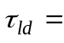4 | ，1
，对应的阶跃响应曲线 | 图5
，对应的阶跃响应时域方程 | y(t)=  exp(-t/2) + 1
，对应的阶跃响应曲线 | 图5
，对应的阶跃响应时域方程 | y(t)=  1 - exp(-t/2)/2

图5：
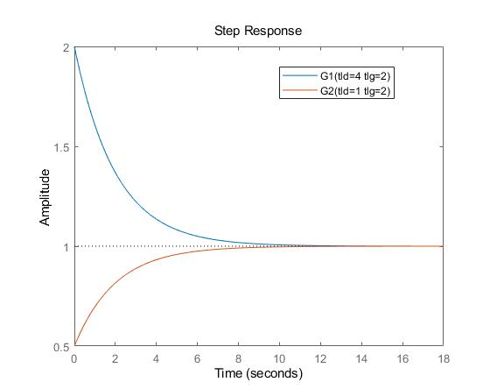

表5 高阶系统及其近似的阶跃响应
高阶系统及其近似
阶跃响应曲线 | 图6
图6：
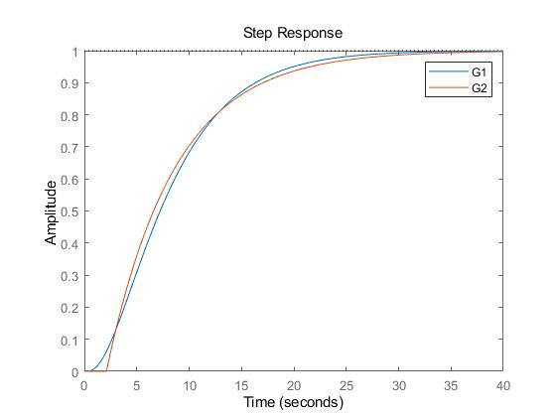
- 思考问题

- 对于一阶系统， 经过一个时间常数后(即t=τ), 阶跃响应y(t)/y(∞)=?
答：y(t)=k(1-exp(-t/τ))
y(τ)=k(1-exp(-τ/τ))=k(1-1/e)
y(∞)=k
所以y(t)/y(∞)=1-1/e
- 对于二阶系统， 影响系统稳定性的参数是哪一个？
答：影响系统稳定性的参数是。
3.高阶系统如何近似成带有时滞的一阶系统？

